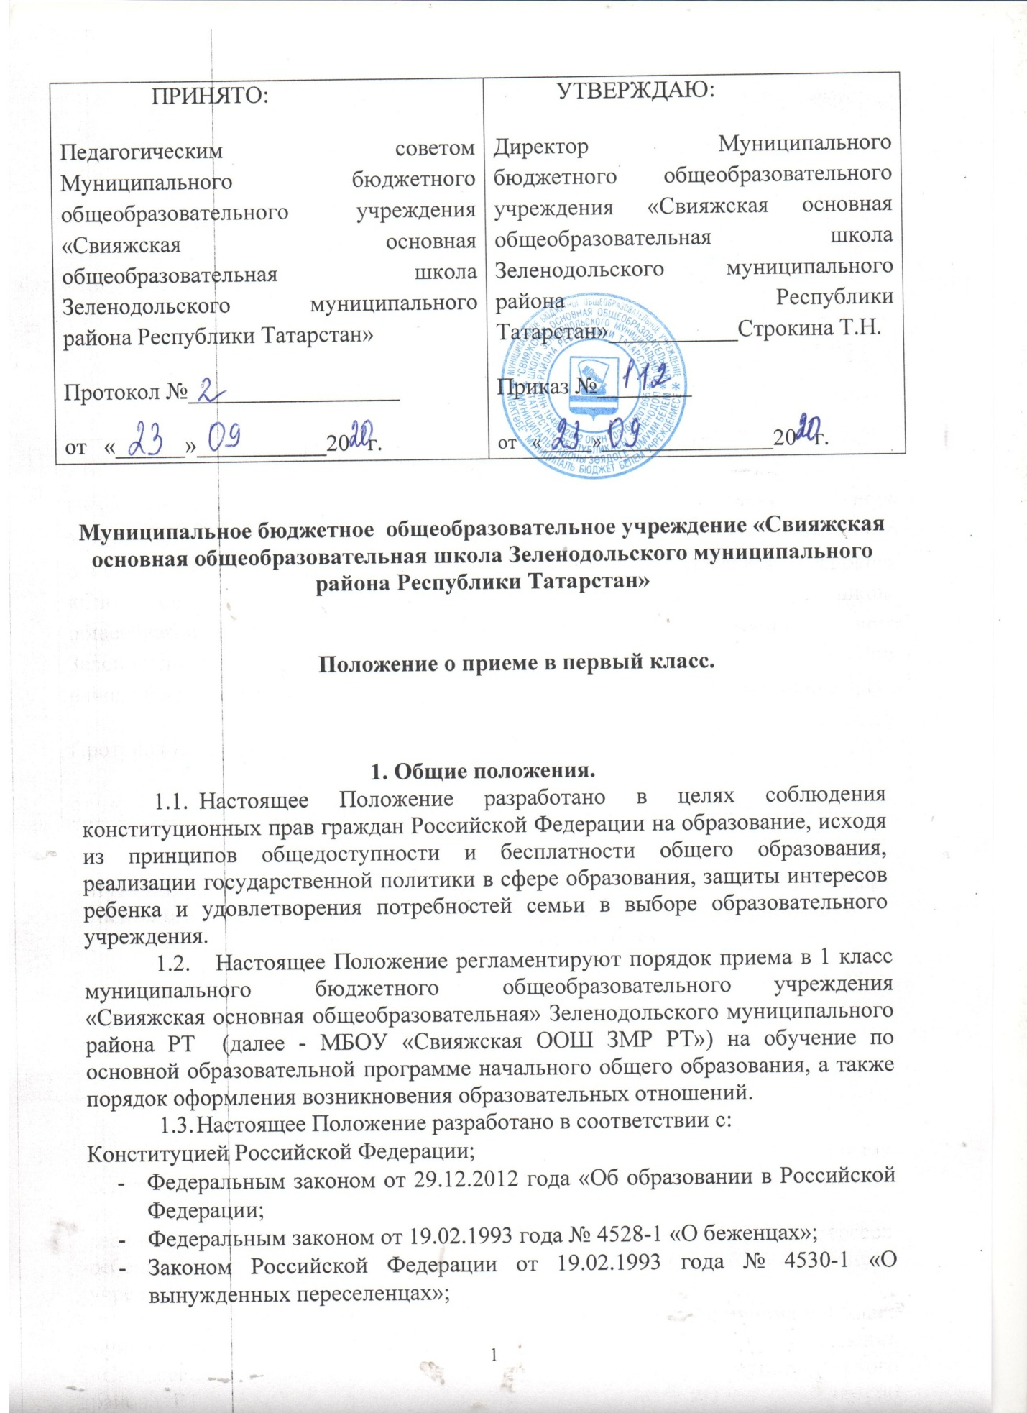

- Федеральным законом от 31.05.2002 года № 62-ФЗ «О гражданстве Российской Федерации»;
- Федеральным законом от 25.07.2002 года № 115-ФЗ «О правовом положении иностранных граждан в Российской Федерации»;
- Федеральным законом от 27.05.1998 года № 76-ФЗ «О статусе военнослужащих»;
- Федеральным законом от 07.02.2011 года № 3-ФЗ «О полиции»;
- Указом Президента Российской Федерации от 13.04.2011 № 444 «О дополнительных мерах по обеспечению прав и защиты интересов несовершеннолетних граждан Российской Федерации»;
- постановлением Главного государственного санитарного врача Российской Федерации от 29.12.2010 № 189 «Об утверждении СанПиН 2.4.2.2821-10 «Санитарно-эпидемиологические требования к условиям и организации обучения в общеобразовательных учреждениях»;
- приказом Министерства образования и науки Российской Федерации от 02.09.2020 № 458 «Об утверждении Порядка приема граждан на обучение по образовательным программам начального общего, основного общего и среднего общего образования»;
- уставом МБОУ «Свияжская ООШ ЗМР РТ».
1.4. Правила приема в МБОУ «Свияжская ООШ ЗМР РТ» на обучение по основной общеобразовательной программе обеспечивают прием в МБОУ «Свияжская ООШ ЗМР РТ» граждан, имеющих право на получение общего образования соответствующего уровня и проживающих на территории, за которой закреплено МБОУ «Свияжская ООШ ЗМР РТ» (далее - закрепленная территория).
1.5. МБОУ «Свияжская ООШ ЗМР РТ» размещает распорядительный акт органа местного самоуправления муниципального района о закреплении МБОУ «Свияжская ООШ ЗМР РТ» за конкретными территориями муниципального района на официальном сайте МБОУ «Свияжская ООШ ЗМР РТ» в сети Интернет (далее - распорядительный акт о закрепленной территории).
1.6. МБОУ «Свияжская ООШ ЗМР РТ» обязано ознакомить поступающего и (или) его родителей (законных представителей) со своим уставом, с лицензией на осуществление образовательной деятельности, со свидетельством о государственной аккредитации, с образовательными программами и другими документами, регламентирующими организацию и осуществление образовательной деятельности, права и обязанности обучающихся.
1.7. Ознакомление поступающего и (или) его родителей (законных представителей) с документами МБОУ «Свияжская ООШ ЗМР РТ», осуществляется путем размещения копий документов на официальном сайте МБОУ «Свияжская ООШ ЗМР РТ» в сети Интернет, на информационном стенде в МБОУ «Свияжская ООШ ЗМР РТ».

2. Прием в 1-е классы.
2.1. В 1-й класс МБОУ «Свияжская ООШ ЗМР РТ» принимаются дети по достижению ими возраста шести лет шести месяцев при отсутствии противопоказаний по состоянию здоровья, но не позже достижения ими возраста восьми лет.
2.2. Прием в 1-й класс детей в более раннем (младше 6,5 лет) или более
позднем (старше 8 лет) возрасте осуществляется на основании заявления
родителей (законных представителей) при наличии разрешения учредителя-Исполнительного комитета Зеленодольского муниципального района РТ.
2.3. МБОУ «Свияжская ООШ ЗМР РТ» с целью проведения организованного приема граждан в первый класс размещает на информационном стенде, на официальном сайте в сети «Интернет», в средствах массовой информации (в том числе электронных) информацию:
- о количестве мест в первых классах не позднее 10 календарных дней с момента издания распорядительного акта о закрепленной территории;
- о наличии свободных мест для приема детей, не проживающих на
закрепленной территории, не позднее 5 июля.
2.4. Прием граждан в 1 класс МБОУ «Свияжская ООШ ЗМР РТ» осуществляется по личному заявлению родителя (законного представителя) ребенка при предъявлении оригинала документа, удостоверяющего личность родителя (законного представителя), либо оригинала документа, удостоверяющего личность иностранного гражданина и лица без гражданства в Российской Федерации в соответствии со статьей 10 Федерального закона от 25 июля 2002 г. № 115-ФЗ «О правовом положении иностранных граждан в Российской Федерации».
- МБОУ «Свияжская ООШ ЗМР РТ» осуществляет прием указанного заявления:
- в форме электронного документа с использованием информационно-телекоммуникационных сетей общего пользования;
- в форме документа на бумажном носителе.
- Заявление в форме электронного документа заполняется родителями (законными представителями) ребенка на официальном сайте МБОУ «Свияжская ООШ ЗМР РТ» в сети «Интернет». В связи с тем, что в электронном заявлении отсутствует подпись родителей (законных представителей), заявление заверяется их подписью при представлении в МБОУ «Свияжская ООШ ЗМР РТ» всех необходимых документов. При регистрации заявлений, поданных в
электронном виде, в журнале регистрации заявлений о приеме в МБОУ «Свияжская ООШ ЗМР РТ» указываются две даты:
- 1-я - дата заполнения подачи заявления (отсылки заявления);
- 2-я - дата представления всех необходимых документов.
- В заявлении родителями (законными представителями) ребенка указываются следующие сведения:
а) фамилия, имя, отчество (последнее - при наличии) ребенка;
б) дата и место рождения ребенка;
в) фамилия, имя, отчество (последнее - при наличии) родителей
(законных представителей) ребенка;
г) адрес места жительства ребенка, его родителей (законных
представителей);
д) контактные телефоны родителей (законных представителей) ребенка.
- Независимо от формы подачи заявления (в электронном или бумажном виде) родители (законные представители) детей заполняют соответствующий бланк (шаблон) заявления, размещенный на официальном сайте МБОУ «Свияжская ООШ ЗМР РТ» в сети Интернет, на информационном стенде МБОУ «Свияжская ООШ ЗМР РТ».
2.9. Для зачисления ребенка в 1 класс в МБОУ «Свияжская ООШ ЗМР РТ» родители (законные представители) детей, проживающих на закрепленной территории, дополнительно предъявляют следующие документы:
- оригинал свидетельства о рождении ребенка или документ, подтверждающий родство заявителя,
- свидетельство о регистрации ребенка по месту жительства или по месту пребывания на закрепленной территории или документ, содержащий сведения о регистрации ребенка по месту жительства или по месту пребывания на закрепленной территории.
2.10. Для зачисления ребенка в 1 класс в МБОУ «Свияжская ООШ ЗМР РТ» родители (законные представители) детей, не проживающих на закрепленной территории, дополнительно предъявляют следующие документы:
- свидетельство о рождении ребенка.
2.11. Родители (законные представители) детей, являющихся
иностранными гражданами или лицами без гражданства, дополнительно
предъявляют следующие документы:
- свидетельство о рождении ребенка;
- документ, подтверждающий родство заявителя (или законность представления прав ребенка);
- документ, подтверждающий право заявителя на пребывание в Российской Федерации.
- Иностранные граждане и лица без гражданства все документы представляют на русском языке или вместе с заверенным в установленном порядке переводом на русский язык.
- Родители (законные представители) детей имеют право по своему усмотрению представлять другие документы.
- Требование предоставления других документов в качестве
основания для приема детей в МБОУ «Свияжская ООШ ЗМР РТ» не допускается.
- Факт ознакомления родителей (законных представителей) ребенка с документами, указанными в п. 1.6 Правил, фиксируется в заявлении о приеме и заверяется личной подписью родителей (законных представителей) ребенка.
2.16. Подписью родителей (законных представителей) ребенка
фиксируется также согласие на обработку их персональных данных и
персональных данных ребенка в порядке, установленном законодательством
Российской Федерации (путем заполнения соответствующего заявления).
2.17. Прием заявлений в первый класс МБОУ «Свияжская ООШ ЗМР РТ» для граждан, проживающих на закрепленной территории, начинается с 1 апреля и завершается 30 июня текущего года.
- Зачисление в МБОУ «Свияжская ООШ ЗМР РТ» оформляется приказом МБОУ «Свияжская ООШ ЗМР РТ» в течение 3 рабочих дней после приема документов.
- Для детей, не проживающих на закрепленной территории, прием заявлений в первый класс начинается с 6 июля текущего года до момента заполнения свободных мест, но не позднее 5 сентября текущего года.
- МБОУ «Свияжская ООШ ЗМР РТ», закончив прием в первый класс всех детей, проживающих на закрепленной территории, осуществляет прием детей, не проживающих на закрепленной территории, ранее 6 июля. В указанном случае информация о переносе сроков приема и о количестве свободных мест в 1 классах размещается на официальном сайте МБОУ «Свияжская ООШ ЗМР РТ» в сети Интернет и на информационном стенде в МБОУ «Свияжская ООШ ЗМР РТ».
2.21. Для удобства родителей (законных представителей) детей МБОУ «Свияжская ООШ ЗМР РТ» устанавливает график приема документов. График размещается на официальном сайте МБОУ «Свияжская ООШ ЗМР РТ» в сети Интернет и на информационном стенде в МБОУ «Свияжская ООШ ЗМР РТ» в срок не позднее 1 февраля.
2.22. При приеме на свободные места детей, не проживающих на
закрепленной территории, преимущественным правом обладают:
- дети военнослужащих в соответствии с пунктом 6 статьи 19 Федерального закона от 27.05.1998 года №76-ФЗ «О статусе военнослужащих»;
- дети сотрудников (сотрудника) полиции, дети сотрудников (сотрудника) органов внутренних дел, в случаях предусмотренных пунктом 6 статьи 46, статьей 56 Федерального закона от 07.02.2011 года № 3-ФЗ «О полиции».
2.23. Документы, представленные родителями (законными
представителями) детей, регистрируются в журнале приема заявлений. После
регистрации заявления родителям (законным представителям) детей выдается
расписка в получении документов, содержащая информацию о регистрационном номере заявления о приеме ребенка в МБОУ «Свияжская ООШ ЗМР РТ», о перечне представленных документов. Расписка заверяется подписью должностного лица МБОУ «Свияжская ООШ ЗМР РТ», ответственного за прием документов, и печатью МБОУ «Свияжская ООШ ЗМР РТ».
2.24. В случае, если на момент подачи заявления о приеме в МБОУ «Свияжская ООШ ЗМР РТ» предъявлены не все необходимые документы, в журнале регистрации делается соответствующая отметка. При регистрации подобных заявлений в журнале регистрации заявлений о приеме в МБОУ «Свияжская ООШ ЗМР РТ» указываются две даты:
- 1-я - дата подачи заявления;
- 2-я - дата представления всех необходимых документов. Отсутствие документа (документов) не может быть основанием для отказа в приеме заявления. Однако приказ о зачислении детей в данном случае, а также при подаче заявления в электронном виде, издается в течение 3 рабочих дней после представления всех необходимых документов.
2.25.Приказы МБОУ «Свияжская ООШ ЗМР РТ» о приеме детей на обучение размещаются на информационном стенде МБОУ «Свияжская ООШ ЗМР РТ» в день их издания.
- Приказ о комплектовании первых классов издается не позднее 30 августа текущего года.
- На каждого ребенка, зачисленного в МБОУ «Свияжская ООШ ЗМР РТ», заводится личное дело, в котором хранятся копии предъявляемых при приеме документов.
2.28. При приеме детей в 1 класс в течение учебного года родители (законные представители) ребенка дополнительно предъявляют личное дело.

